成都市教育局
教师资格认定指导中心

成教资〔2017〕02号

关于做好2017届毕业生教师资格认定工作的函

在蓉各高校：
根据四川省教育厅教师资格认定指导中心《关于2017年春季市（州）、区（市、县）开展教师资格认定工作的通知》（川教资【2017】1号）要求，现将我市2017年春季教师资格认定工作有关事宜函告你们，请你们按要求协助我中心组织好本校应届毕业生教师资格认定工作。
一、申请人员（含国考合格人员）网上报名时间：3月25日---4月27日(7:30—23:30),建议各高校在向学生宣传时，酌情将截止时间提前，申请人网上报名登录网址:“中国教师资格网”(www.jszg.edu.cn)。 国考合格的考生由“全国统考合格申请人网报入口”进入报名，其他申请人员由“未参加全国统考申请人网报入口”进入报名。
申请认定高级中学教师资格、中等职业学校及其实习指导教师资格的申请人，在网上报名后，再登陆“成都教育人才网”（www.cdjyrc.com）,在网站首页右上角“教师资格登记”处进行二次登记、打印《教师资格认定告知书》，并按要求剪切、粘贴条形码。
二、成都市教育局负责受理高级中学教师资格、中等职业学校及其实习指导教师资格的认定申请。初级中学教师资格、小学教师资格及幼儿园教师资格的认定申请，请向学校所在地的区（市）县教育局提交。
三、根据川教函【2014】45号文件要求，全日制普通高校应届毕业生申请教师资格认定只能由所在学校统一提交申请材料。所需材料如下：
1、所有申请人均需以下材料：
（1）网报成功后，申请人下载并单面打印的《教师资格认定申请表》（一式二份，并请申请人按要求粘贴好照片）；
（2）申请人身份证复印件（一式一份）；
（3）学校教务处出具的申请人大学4年的学业成绩单，并加盖学校教务处鲜章,（注：此成绩单作为学生是否能够按时毕业的依据，请教务处认真审查学生所修学分情况，严格把关。各系或学校其他部门出具的成绩单无效）；
（4）教师资格认定机构指定医院出具的体检结论为“合格”的体检表（一式一份）；
（5）二级乙等及以上水平的普通话水平测试等级证书复印件（一式一份）；
（6）思想品德鉴定表（由学生所在系或学院系出具并盖鲜章）（一式一份）；
（7）二寸证件照两张（必须与网上报名所上传照片相同）。
2、国考合格的申请人还需 “中小学和幼儿园教师资格考试合格证明”一份。
3、未取得“中小学和幼儿园教师资格考试合格证明”的申请人：
（8）师范专业的申请人员，还须提供合格的“教育学”、“心理学”考试成绩和在教学岗位上的实习鉴定表复印件（一式一份）
（9）非师范专业的申请人员，还需提供合格的“教育学”、“心理学”考试成绩单；
第（2）、（5）、（8）、（9）项的复印件上须有学校教务处公章和审核人签字。
请各高校按上述教师资格申请材料清点本校学生的申请材料，材料不齐或不能按时毕业的学生，学校应拒绝受理其申请。合格材料汇总后所有国考材料单独打捆，非国考材料请按师范、非师范专业按院（系）-班级打捆。所有材料务必于5月4日、5日送到成都市教育人才服务中心208室（地址：金盾路57号）。
四、今年毕业的函授、小自考等所有成人教育的学生必须在取得学历证书后向户籍所在地或者工作单位所在地的教育行政部门提交申请。
五、证书办结后，由我中心在市政府政务服务中心统一发放，学生凭本人身份证、毕业证书和《教师资格认定告知书》前往领取。
六、非师范专业且未取得国考合格证的申请人员每人须缴纳190元的笔试、试讲考试费（成价费[2008]106号），请各高校代收。待申请材料审查合格后，根据合格人数将考试费转入市教育局账户。账户信息如下：开户行：工行东城根街支行，户名：成都市教育局，账号：4402207009008810431。
七、请各高校按以上要求，及时向本校学生宣传。
八、联系人及联系方式：成都市人民政府政务服务中心市教育局窗口：卢哲 028-86918209,市教育局教师资格认定中心：侯南山 028-86135632(QQ：42586727)。
官方网站：成都教育网:www.cdedu.gov.cn
成都教育人才网:www.cdjyrc.com

成都市教育局教师资格认定指导中心
2017年3月10日

一、“中小学和幼儿园教师资格考试合格证明”样本。
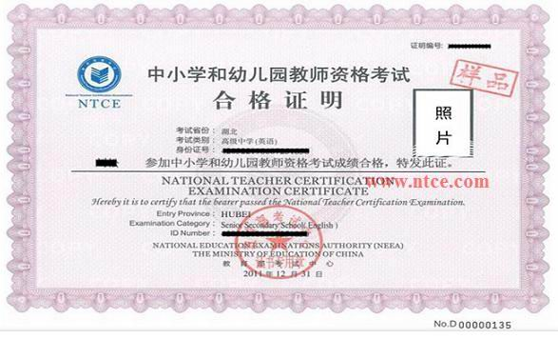
二、中国教师资格网首页报名入口样式。
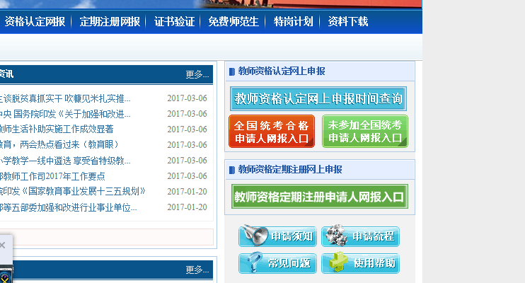

三、成都教育人网二次登记入口样式。
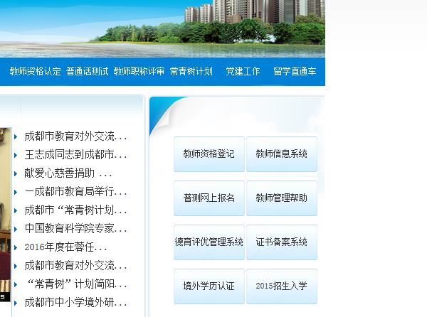
四、二次登记系统界面样式。
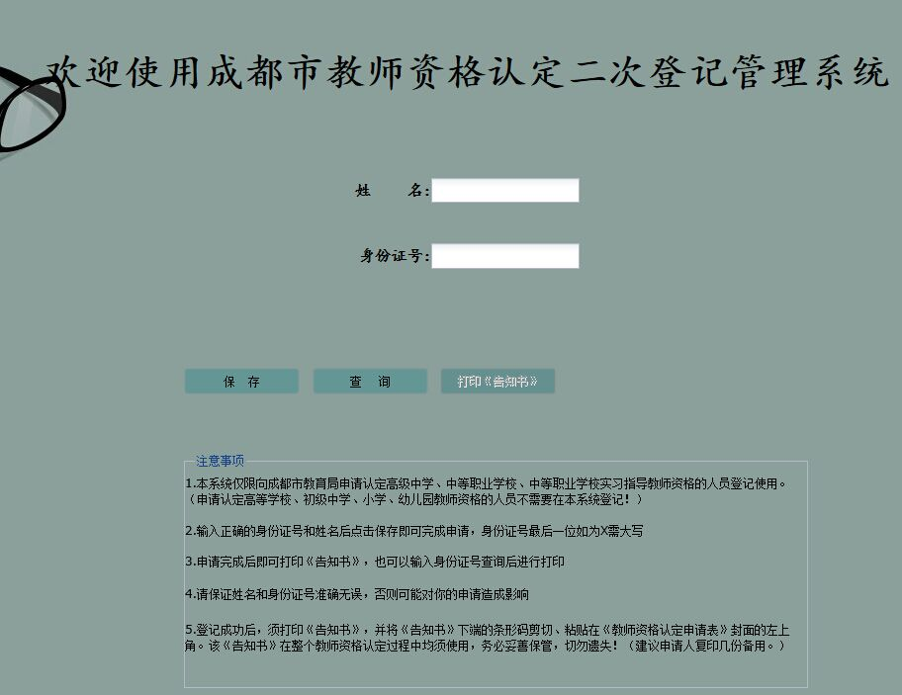

五、《教师资格认定申请表》样式。
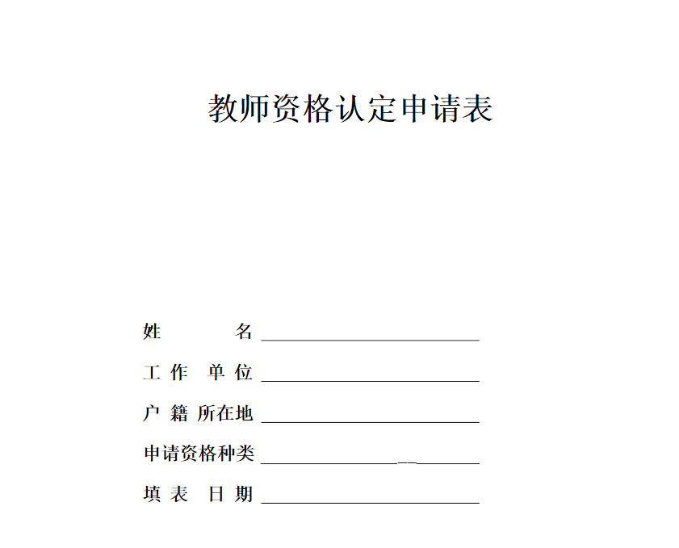

六、《教师资格认定告知书》样式。

